Perte de tissu adipeux : pourquoi il est impossible de perdre du gras localement.

Une explication du mécanisme de perte de tissu adipeux corporel, ou pourquoi le mythe de la perte adipeuse locale n’est qu’un mythe et ne peut être validé par la science ni la pratique.
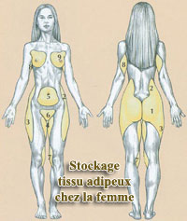
Vous avez décidé de vous mettre au régime avec l’entrainement adéquat et du cardio afin de perdre du tissu adipeux. Et là, vous entendez toutes sortes de choses sur la façon d’enlever tout cet excédent disgracieux qui vous plombe l’existence. Vous voyez des gels, des crèmes, des ceintures, des films, des rouleaux, des shorts et autres ustensiles qui vantent les possibilités de perte locale de tissu adipeux – car tout le monde veut en enlever là où il y en a le plus et où c’est le plus dur à le faire : le ventre, les hanches, le bas du dos…devant une offre pléthorique de ces objets un débutant est non seulement perdu, mais il croit que cette perte localisée est bien possible, de plus elle est surement scientifiquement prouvée et validée – comme le vantent de si nombreuses inventions exposées et en vente, en publicité et en démonstration.
Mais qu’en-est-t-il réellement, comment fonctionne la perte adipeuse et est-ce que finalement une perte localisée est possible (et donc par extension l’utilisation de ces ustensiles est-elle justifiée) ?
Nous allons faire court, bref, concis et catégorique. Même si cela va à l’encontre de mythes et d’idées reçues, et casse votre rêve d’utilisation possible d’une des solutions présentes sur le marché.
La réponse est – « non, la perte locale de tissu adipeux est impossible ». Et voici pourquoi.
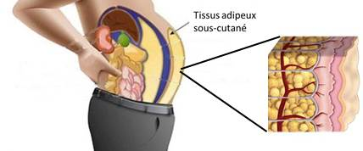
La foule de gens naïfs et paresseux qui va en direction des cliniques et des boutiques qui promettent de "faire secouer", "faire fondre", "faire enlever" "faire bruler" la graisse aux endroits stratégiques ne faiblit jamais. Les gens croient sincèrement qu’il est possible de virer du tissu adipeux du ventre en faisant des abdominaux à outrance. Qu’il est possible d’enlever du gras sur les côtés en faisant des inclinaisons ou des rotations du torse. Et ainsi de suite. Et peu importe les explications sérieuses et scientifiques – la seule présence et l’existence des boutiques, des magasins, des machines et des ustensiles « prouve » toute l’inutilité et la futilité de l’explication scientifique : les gens croient en la facilité et au rêve vendu par les gens peu scrupuleux.
Voici l’explication scientifique des « raisons pourquoi il est impossible d'enlever la graisse localement »…

Où part la graisse
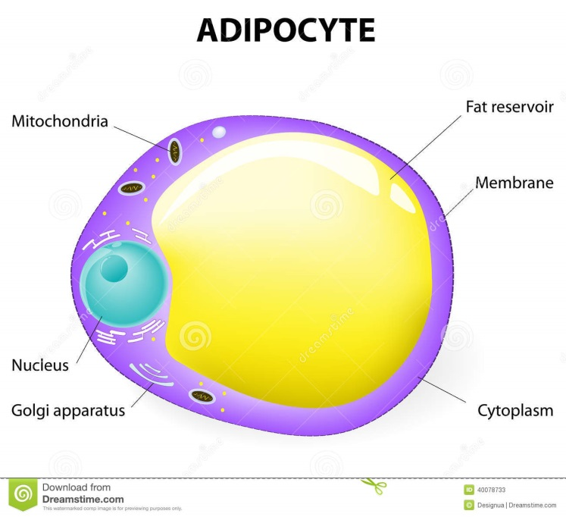
La graisse corporelle est principalement stockée dans les cellules adipeuses – les adipocytes - sous forme d'un composé chimique appelé un triglycéride. Afin de rendre ce triglycéride disponible aux besoins de l'organisme (l'approvisionnement en énergie, la construction des membranes cellulaires, la sécrétion des hormones, etc.), les triglycérides des cellules adipeuses doivent être divisés en acides gras et en glycérol. Ce processus est appelé lipolyse : les acides gras et le glycérol sortent des cellules adipeuses et entrent dans la circulation sanguine pour ensuite être transportés vers leur lieux d'utilisation.
La cellule adipeuse – l’adipocyte – reçoit de la part des hormones le signal pour lancer la lipolyse et fissionner les graisses stockées. Rappelons que les hormones sont des substances biologiquement actives, et c’est à l’aide de ces substances que le corps contrôle le fonctionnement de toutes ses cellules. Elles sont secrétées par des organes spéciaux – les glandes - dans le sang, et elles voyagent avec l’afflux sanguin partout dans le corps humain. En passant à côté de la cellule dont l’activité a besoin d’être modifiée, une hormone – à la manière d’une clé qui rentre dans le trou de la serrure - entre en contact avec le récepteur cellulaire et donne la commande désirée à la cellule via ce récepteur. Dans notre exemple l’hormone donne la commande à la fission de la graisse présente dans la cellule.
Il devrait maintenant être clair qu’il est impossible de retarder par quelque manière que ce soit les hormones circulant dans le sang dans un endroit particulier du corps, comme dans l'abdomen ou sur les cuisses par exemple. De plus les hormones contactent et donnent les « ordres » à toutes les cellules graisseuses du corps, et non seulement à celles qui sont élues.

Les hormones et les graisses
En fonction des différentes situations les hormones secrétées sont différentes. Lorsque notre corps se prépare à un stress (combat ou fuite) - il secrète de l'adrénaline. Lorsque nous avons faim et les niveaux de sucre dans le sang sont bas – le corps secrète du glucagon. Quand le corps a vraiment très faim et supporte en plus un stress physique ou psycho-émotionnel lourd – il secrète du cortisol. La nuit, afin de fournir l'énergie pour les processus de construction - l'hormone de croissance somatropine est secrétée. Et ainsi de suite.
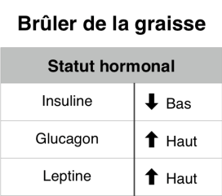
Cette capacité corporelle à donner des ordres à la fission des graisses est appelée la capacité lipolytique. Bien que les hormones ont des capacités lipolytiques et se déplacent dans tout le corps, la graisse dans divers endroits va s’en aller de façon inégale. Cela dépendra de l'approvisionnement des tissus en sang (la capillarisation) et de la quantité et de l’activité des récepteurs cellulaires. Dans les endroits prévus par l'évolution pour le stockage de la graisse (les cuisses, les fesses, l’abdomen), le tissu adipeux sera stocké plus activement, et sera éliminé plus lentement. Dans les endroits où il n’est pas très pratique pour le corps de stocker et porter le tissu adipeux – les réserves seront plus petites et elles se décomposeront plus rapidement.

Fission de tissus adipeux ne signifie pas « élimination ».
Ceci est une chose très importante à comprendre. Le fait de casser ou fissionner les molécules de graisse (le processus de lipolyse) ne signifie pas encore l’amaigrissement. Cela signifie seulement que la graisse s’est déplacé des cellules vers le sang et «flotte» dans le sang, point. Pour se débarrasser de la graisse définitivement, il est nécessaire de la «brûler», autrement dit il faut l'utiliser comme combustible par l’organisme. Par exemple, comme énergie pour le travail musculaire. Si la graisse sanguine libre reste non réclamée comme carburant, elle restera quelque temps dans l’afflux sanguin pour ensuite être à nouveau absorbée par les cellules graisseuses - au mieux. Au pire – elle va créer des plaques de cholestérol dans les cellules des parois vasculaires.

Sauna, massage et graisse
Aussi, n’oubliez pas que la séparation d’une cellule et de ses réserves de graisse est une réaction chimique qui consiste en une fission des triglycérides. Il est impossible de "écraser", "secouer", "fondre" ou "presser" le gras d’une cellule adipeuse. Toutes les procédures de physiothérapie - massage, sauna et autres - en rapport avec l’amaigrissement – ne résolvent qu’un seul et même problème – celui d’activer le flux sanguin dans les tissus adipeux afin d’améliorer la microcirculation. Plus la circulation sanguine est active, plus la quantité d’hormones lipolytiques qui arrive vers les cellules adipeuses est grande.
Cette méthode aide, mais c’est seulement une amélioration des voies de transport. Pour image de comparaison, il est possible de frayer de nombreux chemins vers les entrepôts contenant des stocks de charbon, mais si le charbon n’est pas utilisé comme combustible, il restera toujours stocké dans le dépôt – de même avec les graisses stockées dans les cellules et inutilisées.
Arrêtez de chercher des exercices magiques et des programmes d’entrainement secrets pour « enlever du ventre » ou «sécher des hanches ». Ils n’existent tout simplement pas. Mangez moins, bouger plus, sollicitez vos muscles, gardez votre patience et votre persévérance, et sachez que l’élimination du tissu adipeux est un processus de longue haleine, surtout s’il fut acquit pendant de longue années.
Tchoumatchenko Denis
www.deniss.org

Keyword: Perte de tissu adipeux, perte locale, adipocyte, lipolyse, fission des graisses, triglycérides, glycérol, hormones, modification d’activité cellulaire, capacité lipolytique, capillarisation, élimination des graisses, amaigrissement, hormones lipolytiques, microcirculation, voies de transport, perte adipeuse, perte adipeuse locale.

